Centro de Formação Profissional - Mecânica
Inicial Indice da Apostila

TRANSMISSÃO POR CORREIAS PLANAS

Essa maneira de transmissão de potência se dá por meio do atrito que pode ser simples, quando existe somente uma polia motora e uma polia movida ou múltipla, quando existem polias intermediárias com diâmetros diferentes.
A correia plana,quando em serviço, desliza e portanto não transmite integralmente a potência.
A velocidade periférica da polia movida é, na prática, sempre menor que da polia motora. O deslizamento depende da carga, da velocidade periférica, do tamanho da superfície de atrito e do material da correis e das polias.
O tamanho da superfície de atrito é determinado pela largura da correia e pelo ângulo de abraçamento ou contato (α ) que deve ser o maior possível.

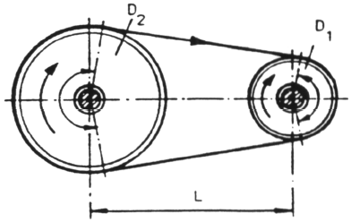

Formula do ângulo de abraçamento para a polia menor :

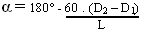
Para obter-se um bom ângulo de abraçamento é necessário que:
- A relação de transmissão ( i ) não ultrapasse 6:1;
- A distância entre eixos não seja menor que 1,2 . (D₁ + D₂).

No acionamento simples, a polia motriz e a movida giram no mesmo sentido.
No acionamento cruzado as polias giram em sentidos contrários e permitem ângulos de abraçamento maiores, porém o desgaste da correia é maior.

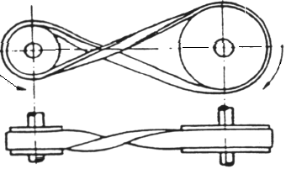
A correia plana permite ainda a transmissão entre àrvores não paralelas.

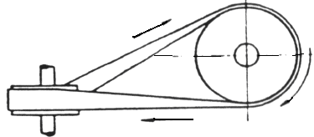

A Figura abaixo dá o arranjo típico de um acionamento comum por correia. A polia 1 tem diâmetro D₁ e gira com velocidade angular ω₁. E a polia 2 tem diâmetro D₂ e gira com velocidade angular ω₂. Desde que a correia é supostamente inextensível, a velocidade tangencial v é a mesma em qualquer ponto. Da relação entre velocidade tangencial e angular (v = ωR) de o movimento circular, temos v = ω₁ D₁/2 = ω₂ D₂/2. Simplificando, temos a relação básica de velocidades angulares
ω₁ / ω₂ = D₂ / D₁ #A.1#.
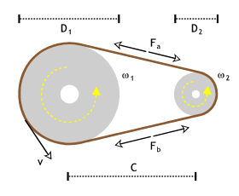

Em algumas referências, é comum expressar a velocidade angular em termos de rotação por minuto (rpm), simbolizada por n, em vez de radiano por segundo, que é a unidade básica do Sistema Internacional. Lembramos a relação rpm = (π / 30)rad/s. Mas a fórmula anterior é naturalmente a mesma. Ocorre apenas uma
Mudança de símbolos:
n1 / n2 = D2 / D1 #A.2#.

Desde que o movimento se transmite pela ação de forças de atrito, a correia deve estar previamente tracionada. Na prática isso é feito com auxílio de parafusos, molas, contrapesos ou outros meios. Na situação estática, temos então a mesma força de tração em ambos os lados Fa = Fb = F.
Supomos agora que o conjunto está em movimento e que a polia 2 é a motora e a polia 1 é a acionada. Se uma potência é transmitida, a polia 1 oferece resistência ao giro e, no sentido de rotação da figura, a força de tração inferior Fb aumenta e superior Fa diminui. Mas, de qualquer forma e considerando que a parte superior se mantém tracionada, a soma permanece constante, neste caso temos:

Fa + Fb = 2 F = constante #B.1#.
Das relações da Dinâmica, temos que a potência transmitida em um movimento circular é o
produto do torque pela velocidade angular P = τ ω. Considerando uma polia genérica, temos o torque τ = (Fb - Fa) D / 2. Juntando as igualdades, potencia transmitida:

P = (ω D / 2) (Fb - Fa) #C.1#
O comprimento da correia do arranjo da Figura 01 pode ser calculado por uma fórmula aproximada (a dedução é simples e aqui não é dada):
L ≈ 2 C + 1,57 (D2 + D1) + (D2 - D1)2 / (4 C) #D.1#.

Relações básicas de atrito

Na Figura 01 abaixo representamos uma porção infinitesimal, limitada pelo ângulo dφ na polia, de uma correia que supomos de seção retangular de espessura pequena em relação às demais dimensões. As forças atuantes nessa porção de correia são:

• F e F + dF (tração da correia).
• FN (força normal exercida devido ao contato com a polia).
• FC (força centrífuga devido à rotação).

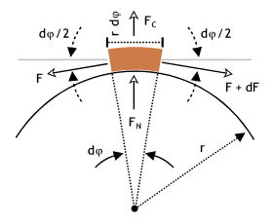

Fig. 01
Nota:

Calculamos agora a resultante das forças no sentido tangencial (horizontal na figura), que chamamos de R_{x}.
R_{x} = (F + dF)_{x} - F_{x}. Temos as relações trigonométricas
(F + dF)_{x} = (F + dF) cos (dφ/2).
F_{x} = F cos(dφ/2). Sendo dφ um ângulo infinitesimal, consideramos o co-seno de (dφ/2) igual à unidade. Com isso, chegamos facilmente a
R_{x} = dF #A.1#.

No sentido radial (vertical na figura), a resultante deve ser nula porque não há movimento ao longo do mesmo.
Portanto R_{y} = F_{N} + F_{C} - F_{y} - (F + dF)_{y} = 0. E temos as relações trigonométrica
F_{y} = F sen (dφ/2) e (F + dF)_{y} = (F + dF) sen (dφ/2). Desde que φ é pequeno, podemos supor sen (dφ/2) = dφ/2.
F_{y} = F dφ/2.
(F + dF)_{y} = (F + dF) (dφ/2) = F dφ/2 + dF dφ/2 = F dφ/2 (porque desprezamos o produto das duas infinitesimais). Substituindo na anterior, temos:
F_{N} + F_{C} - F dφ = 0 ou F_{N} = F dφ - F_{C} #B.1#.
Calculamos agora o valor de F_{C} (usamos o conceito de "força centrífuga" porque a referência é a polia. Ver Dinâmica I). Na mesma página pode ser visto que a intensidade é a mesma da força centrípeta de uma massa m em movimento circular uniforme de raio r e velocidade angular ω: F_{C} = m ω² r.
Chamando de S a área da seção transversal da correis e m_{e} a massa específica do material da mesma, temos para a porção infinitesimal conforme Figura 01 m = m_{e} S r dφ. Neste caso:

F_{C} = S m_{e} r² ω² dφ #C.1#.

Fig. 02
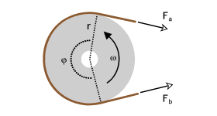
De acordo com os conceitos de forças de atrito, a força tangencial R_{x} deve ser igual ao produto da força normal F_{N} pelo coeficiente de atrito entre a correia e a polia, que chamamos de µ: R_{x} = µ F_{N}. Combinando esta igualdade com as anteriores (#A.1#, #B.1# e #C.1#), temos
R_{x} = dF = µ F_{N} = µ F dφ - µ S m_{e} r² ω² dφ #C.2#.

dF / (F - S m_{e} r² ω²) = µ dφ. Essa equação diferencial pode ser facilmente resolvida para um intervalo genérico φ conforme Figura 02. O resultado é
(F_{b} - S m_{e} r² ω²) / (F_{a} - S m_{e} r² ω²) = e^{µφ} #D.1#.

Portanto, essa equação representa, considerando os demais parâmetros constantes, a relação máxima entre as forças F_{b} e F_{a} que a correia pode operar sem deslizamento .
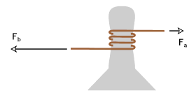

Fig. 03

Portanto, essa equação representa, considerando os demais parâmetros constantes, a relação máxima entre as forças F_{b} e F_{a} que a correia pode operar sem deslizamento .
Se desprezamos a força centrífuga ou a situação é estática (ω = 0), a equação anterior fica simplificada:
F_{b} / F_{a} = e^{µφ} #E.1#
E a fórmula também pode ser aplicada a cordas ou cabos em torno de cilindros ou tambores.
Desde que a relação entre forças aumenta exponencialmente com o ângulo, no caso de várias voltas conforme esquema da Figura 03, a diferença entre elas é grande, o que pode ser na prática observado em amarras de barcos e situações similares.

Formato da polia plana

Segundo norma DIN 111, a superfície de contato da polia plana pode ser plana ou abaulada.
A polia com superfície plana conserva melhor as correias e a polia com superfície abaulada guia melhor as correias.
O acabamento superficial deve ficar entre 0,004 a 0,010 mm.
Quando a velocidade da correia supere 25m/s é necessário equilibrar estática e dinamicamente as polias.
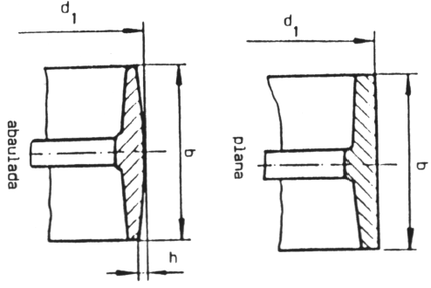

Tensionador ou esticador

Quando a relação de transmissão supera 6:1,é necessário aumentar o ângulo de abraçamento da polia menor. Para isso, usa-se o rolo tensionador ou esticador, acionado por mola ou por peso.
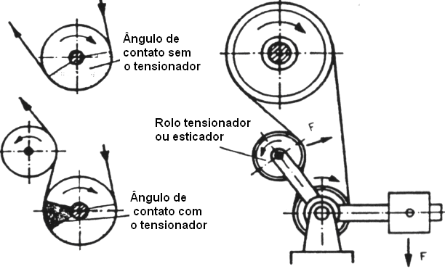
A tensão da correia pode ser controlada também pelo deslocamento do motor sobre guias ou por sistema basculante.
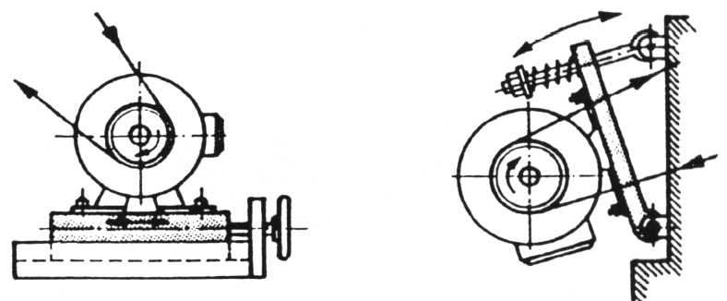

Materiais para correias planas
- Couro de boi - recebe emendas, suporta bem os esforços e é bastante elástica.
- Material fibroso e sintéticos – Não recebe emendas (correia sem fim),próprias para força sem oscilações, para polias de pequeno diâmetro. Tem por material base o algodão, o pêlo camelo, o viscose, o perlone o náilon.
- Material combinado, couro e sintéticos;

Essa correia possui a face interna feita de couro curtido ao cromo e a externa de material sintético (perlon). Essa combinação produz uma correia com excelente flexibilidade, capaz de transmitir grandes potências.

Transmissão por correia em V

A correia em V é inteiriça (sem-fim) fabricada com secção transversal em forma de trapézio. É feita de borracha revestida por lona e é formada no seu interior por cordonéis vulcanizados para absorver as forças.
O emprego da correia em V é preferível ao da correia plana e possui as seguintes características:
* Praticamente não tem deslizamento;
* Relação de transmissão até 10:1;
* Permite uma boa proximidade entre eixos. O limite é dado por p = D + 3/2h (D =
diâmetro da polia menor e h = altura da correia);
* A pressão nos flancos, em conseqüência do efeito de cunha, triplica em relação à
correia plana;
* Partida com menor tensão prévia que a correia plana;
* Menor carga sobre os mancais que a correia plana;
* Elimina os ruídos e os choques, típicos da correia emendada com grampos;
* Emprego de até doze correias numa mesma polia.
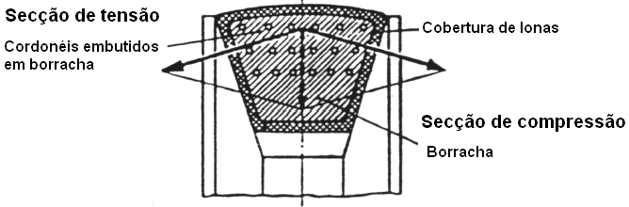

Perfil e designação das correias em V

A designação é feita por uma letra que representa o formato e por um número que é o perímetro interno da correia em polegadas.
Os perfis são normalizados e denominam-se formato A, B, C, D , E, suas dimensões são :
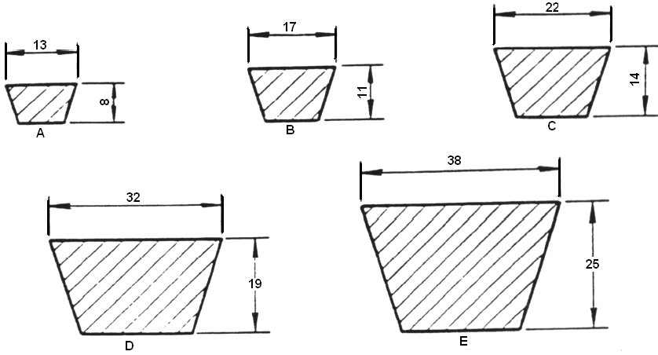

Para especificação de correia, pode-se encontrar, por aproximação, o número que vai ao lado da letra, medindo o comprimento externo da correia, diminuindo um dos valores abaixo e transformando o resultado em polegadas.
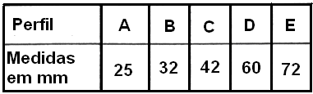

Perfil dos canais das polias

As polias em V têm suas dimensões normalizadas e são feitas com ângulos diferentes conforme o tamanho (tabela abaixo).

Dimensões normalizadas para polias em V

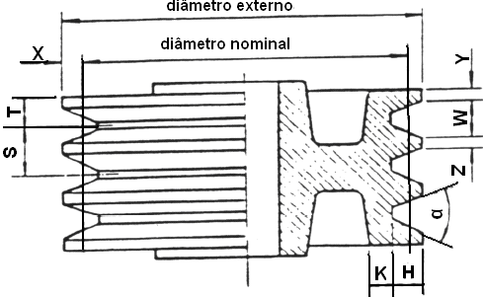
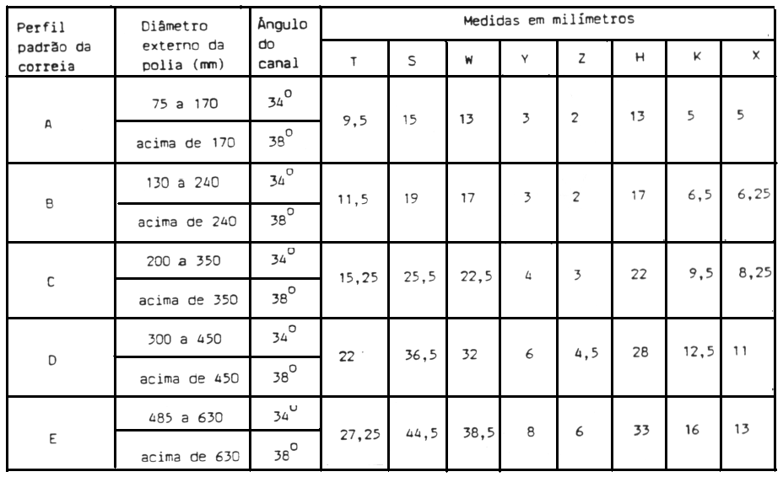

O perfil dos canais das polias em V deve ter as medidas corretas para que haja um alojamento adequado da correia no canal.
A correia não deve ultrapassar a linha do diâmetro externo da polia e nem tocar no fundo da canal, o que anularia o efeito de cunha.
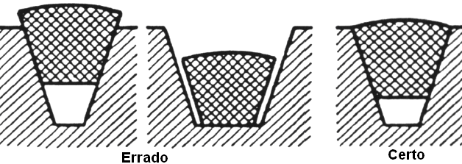

Relação de transmissão ( i ) para correias e polias em V

Uma vez que a velocidade ( v ) da correia é constante, a relação de transmissão está
em função dos diâmetros das polias.
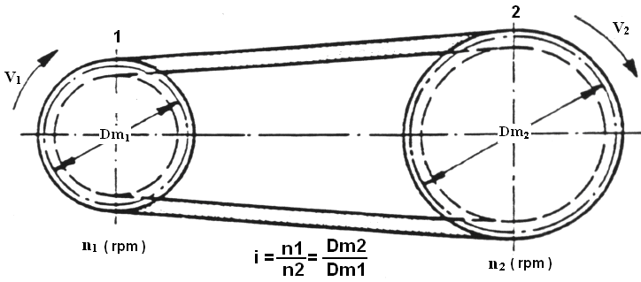

Para as correias em V, deve-se tomar o diâmetro nominal médio da polia ( Dm ) para os cálculos.
O diâmetro nominal calcula-se pela fórmula:

Dm = De – 2 . x
Onde:
De = diâmetro externo da polia
X = altura efetiva da correia
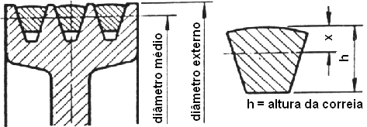

Transmissão por correia dentada

A correia dentada em união com a roda dentada correspondente permite uma transmissão de força sem deslizamento. As correias de qualidade têm no seu interior vários cordonéis helicoidais de aço ou de fibra de vidro que suportam a carga e impedem o alongamento.
A força se transmite através dos flancos dos dentes e pode chegar a 400 N/cm².
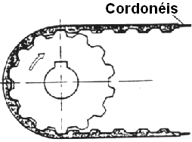

O perfil dos dentes pode ser trapezoidal ou semicircular, geralmente, são feitos com módulos 6 ou 10.
As polias são fabricadas de metal sinterizado, metal leve ou ferro fundido ( fundição de precisão ) e bom acabamento superficial.

ALINHAMENTO DE TRANSMISSÃO

É instalar elementos de transmissão como: polias, eixos, mancais, engrenagens, com seus eixos em um alinhamento determinado.
Aplica-se em bombas, transmissões em correias ou engrenagens, conjuntos de máquinas e outros, com a finalidade de evitar excessos de atrito, desgaste e aquecimentos que venham a inutilizar peças ou máquinas.

Processo execução

Alinhar polias

1º passo – Desaperte os parafusos o suficiente para permitir o livre deslocamento dos
Conjuntos.
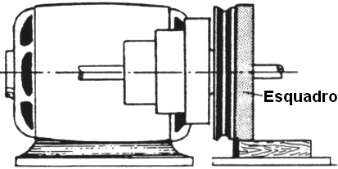

2º passo – Verifique se ambas as polias estão em esquadro com o mesmo plano (fig.1 ) e
corrija, se necessário usando cunhas e calços sob a base do motor ou dos
mancais do eixo.
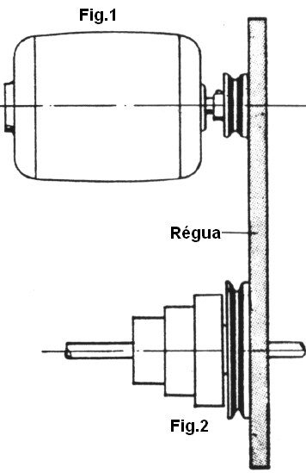
Observação: Transmissão com eixos horizontais, podem ser posicionados com o uso
do nível .

3º Passo – Alinhe as polias com escala ( régua ) e aperte os parafusos de fixação dos
Conjuntos ( fig.2 ).

Observações:

1- Quando as polias têm grandes diâmetros e estão muito afastadas umas das outras
pode-se substituir a régua por um barbante bem esticado na face de uma das polias
( fig. 3 ) .
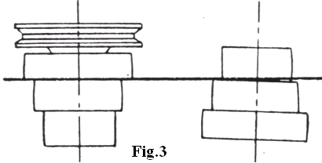

2 - Quando a transmissão está no plano vertical, o alinhamento é feito utilizando-se o
fio de prumo.

1º passo – Coloque ambos os elementos em posição ( fig.4 ) e faça um alinhamento
inicial.
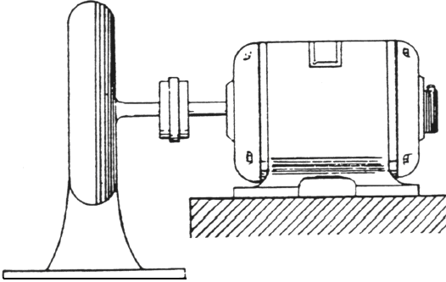
Fig.4

2º passo - Nivele e aperte os parafusos de fixação de um elemento, de preferência do
que estiver mais alto.

3º passo – Nivele o outro elemento, usando cunhas e calços, se necessário, de modo que
os centros fiquem coincidentes e alinhados.

4º passo – Aperte os parafusos de fixação e verifique se o alinhamento não se alterou.

5º passo – Ligue os flanges provisoriamente e verifique, com a mão se os eixos dos
elementos continuam a girar livres.

6º passo – Corrija, se necessário retirando ou introduzindo novos calços e ligue em
definitivo.

Observação: O alinhamento de eixos paralelos ( fig.5 ) é feito fixando-se primeiro um na sua posição de trabalho,e, em seguida , alinhando-se o outro com gabarito ( fig.6 ).

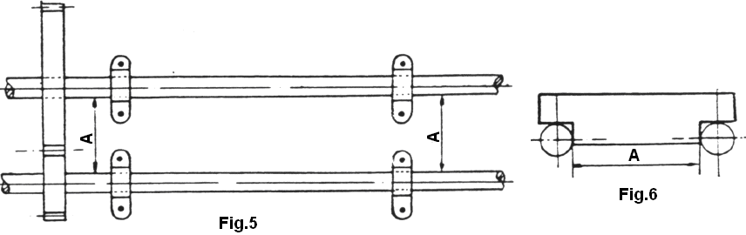

MANUTENÇÃO EM CORREIAS

Manutenção de correias em V

Além de manter as correias limpas (a seco), outros cuidados periódicos devem ser tomados:
- Das 10 a 50 primeiras horas de serviço das correias novas, verificar a tensão e ajustar o esticador de acordo com especificações técnicas. Nesse período, as correias sofrem maior esticamento.
- Fazer a verificação de tensão de correias em V nas revisões de 100 horas.
- Nas revisões de 100 horas, observar o desgaste das correias e polias. No caso de correias novas tocarem no fundo do canal, as polias devem ser consertadas (repassar no torno se isso não prejudicar o número de rotações em demasia) ou substituí-la.
- Cuidar para que o protetor das correias não seja removido.
- Não existe conserto para correia em V estragada.

Precauções na manutenção
- Nunca trocar uma só correia num jogo. Se uma se quebrar ou se danificar, devem ser trocadas todas.
- Nunca misturar, em um jogo, correias de marcas diferentes.
- Indicar, no pedido de compra, que se trata de jogo que trabalhará em paralelo.
- Verificar se os comprimentos das correias enquadram-se nas tolerâncias ( tabela anterior).

Manutenção das correias dentadas
- Na instalação de correias dentadas não se deve forçá-las nem empurra-las sobre os flanges das polias.
Em geral, uma redução na distância entre centros ou alívio da tensão da polia esticadora permitem que a correia seja instalada facilmente. Caso contrário, uma ou ambas as polias devem ser removidas.
- O alinhamento das polias deve ser verificado com esquadro e régua para garantir que esteja adequado.
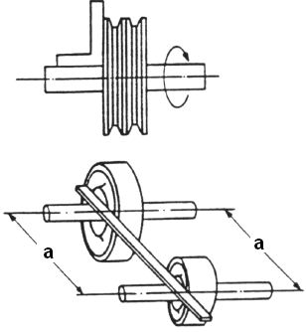
Em transmissões com distâncias entre centros muito grandes, dada a tendência da correia operar encostada ao flange, é muitas vezes recomendável recuar levemente a polia acionada para compensar qualquer diferença. Este procedimento vale também para correias planas e em V.
- A firmeza da estrutura que suporta as polias é importante, pois variações na distância entre centros e folga na correia resultam no desencaixe dos dentes, principalmente na partida.

Defeitos mais comuns nas correias em V

• Correias deterioradas ou pastosas – Esse defeito é provocado por contato entre a correia com o óleo lubrificante ou óleo solúvel. Nesse caso,deve-se proteger melhor
a correia. Se o contato com for inevitável, usá-lo com inibidores.
* Deterioração ou desgaste excessivo das laterais das correias – Esses defeitos
podem ser causados por correias frouxa ou sobrecarregadas, ou pela presença
de abrasivos ou ferrugem. Em caso de correia frouxa, elimina-se o problema
com a aplicação do esticador.
• Quando a correia está sobrecarregada, não se deve aplicar o esticador pois
provocaria a quebra do eixo da polia ou o desgaste excessivo dos mancais.
Deve-se neste caso, recalcular a solicitação com o auxílio do manual ou
catálogo do fabricante. Pode-se ainda, verificar se há a possibilidade de
aumentar a secção ou número de correias.
• E, quando há a presença de abrasivos ou ferrugem na correia, deve-se protege-la melhor.
• Rupturas nas laterais da polia – São provocadas,geralmente, por ângulos errados das canaletas, nas polias ou por diâmetros pequenos demais. Deve-se, nessa situação, medir os diâmetros e corrigir o defeito.
• Rachaduras na base da correia – São provocadas, provavelmente, por ressecamento da correia devido a um longo período de armazenamento ou devido a elevação da temperatura de trabalho.
• Deterioração da base da correia – É provocada pelo desgaste excessivo das canaletas. A correia está apoiada na base e patina, queimando-se aos poucos, Nesse caso, deve-se consertar ou trocar a polia.
• Distorção da correia ou ruptura dos cordonéis – Pode ser provocada pela colocação da correia sem afrouxar o esticador.Podem ser provocadas tem por correias frouxas que se torce até quebrar os cordonéis.
• Ruptura da correia – Quando se rompe uma correia velha a causa é fadiga ou desgaste excessivo. Quando se rompe uma correia nova, a causa e sobrecarga ou excesso de tensão .

Defeitos mais comuns nas correias planas

• Rachaduras no couro e deslocamento das camadas – Causada por espessura muito grossa da correia para o diâmetro da polia menor.
• Queda freqüente das correias – Causada por polias mal alinhadas ou tensão insuficiente nas correias.
• Polimento dos aros das polias – Causadas por deslizamento das correias devido a uma tensão insuficiente.

Instalação de transmissão por correias em V e suas polias

Para boa eficiência (96%) e durabilidade ( mínima 1 ano ), as transmissões por correia devem obedecer às seguintes recomendações :

• As polias acionadas e acionadoras devem ser perfeitamente alinhadas e seus eixos devem estar paralelos.
• O esticador deve ter uma regulagem suficiente para que as correias possam ser colocadas na polia sem serem forçadas.
• Os canais das polias devem estar livres de rebarbas,porosidade e outros defeitos.
• Os canais e correias em V devem estar livres de impurezas, especialmente de lubrificantes, tanto na hora da primeira colocação, como durante o serviço. O conjunto de transmissão deve ser protegido contra os respingos de óleo, caídos de corpos estranhos, e contra cortes e machucaduras.
• Todas as correias em V do jogo devem enquadrar-se nas tolerâncias de comprimento, ter a mesma procedência e a mesma data de aquisição. Se uma delas tiver outro comprimento ou recebe tensão diferente, poderá torcer durante o trabalho, ou pular fora de sua canaleta.
• A tensão deve ser ajustada de acordo com o manual da máquina.
• As polias planas que trabalham numa transmissão por correias em V não devem ter coroamento ( abaulamento ).

Para a especificação das polias e correias dentadas, deve-se mencionar o comprimento da correia ou o número de sulcos da polias, o passo dos dentes e a largura .
A relação de transmissão ( i ) é dada por :

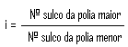

Procedimentos em manutenção com correias e polias

A corria é importante para a máquina. Quando mal aplicada ou frouxa, provoca a perda de velocidade e de eficiência da máquina; quando esticada demais, há quebra dos eixos ou desgaste rápido dos mancais.
As polias devem ter uma construção rigorosa quanto à concentricidade dos diâmetros externos e do furo, quanto à perpendicularidade entre as faces de apoio e os eixos dos flancos, e quanto ao balanceamento, para que não provoquem danos nos mancais e eixos.
Os defeitos construtivos das polias também influem negativamente na posição de montagem do conjunto de transmissão ( tabela 2 ).

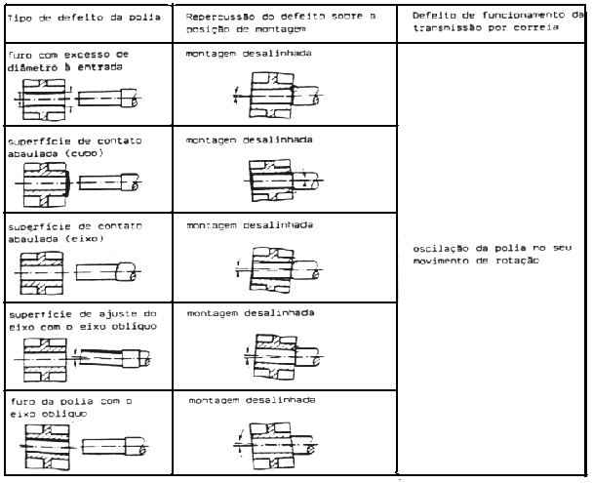
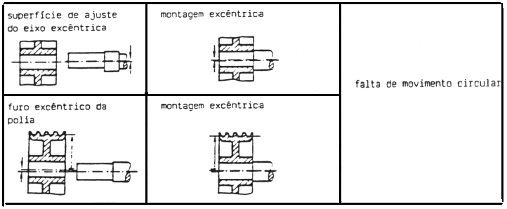

Tensão para correias em V

Usa-se uma balança de mola ou dinamômetro para aplicação da força (F) na metade da distância entre eixos (E) como a seguir:

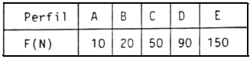

Em seguida calcula-se a deflexão ( D_{f} ) em milímetro segundo a fórmula:

D_{f} = 0,014 . E + 10,46

Tensão para correias dentadas

Ajusta-se pelo mesmo método das correias em V, usando a seguinte fórmula para a deflexão em milímetro:

D_{f} = E . 0,4 / 25,4

A força a ser aplicada pode ser selecionada pelo perfil dos dentes e pela largura como a seguir:
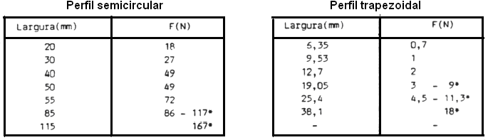
* Correia para serviço extra pesado * Correia para serviço pesado = 1/2 “
passo = 14mm
• Para facilitar a instalação, é aconselhável uma forma de ajustar a distância entre eixos.
• Se o uso do esticador se fizer necessário, alguns detalhes devem ser
observados:
- O esticador deve ser colocado do lado frouxo da correia.
- Esticador do tipo interno deve ser dentado.
- O esticador liso não deve ter a superfície de contato abaulada e deve ter
flanges.
- O diâmetro do esticador deve ser maior do que o diâmetro da polia menor.
- O arco de contato do esticador deve ser o menor possível.
- Na estocagem, as correias devem ser protegidas de modo a não sofrerem
dobras ou rugas. Elas não devem ficar expostas ao calor excessivo, nem a
temperaturas baixas ou umidade alta.

Tensão nas correias

A tensão nas correias deve ser ajustada de acordo com o manual da máquina ou do
fabricante das correias. Na falta destes usa-se o processo que indica a deflexão ( D_{f} ) da
correia de acordo com a força aplicada ( F ), tipo de correia,distância entre centros ( E ).

